Introduction à l’emploi d’ADE Expert

Le logiciel ADE Expert permet, en quelques clics de souris et un minimum de saisie, de créer et planifier des activités. Il peut être utilisé de façon simple, pour gérer l’occupation des salles d’enseignement. Mais c’est aussi un outil d’aide à la conception des emplois du temps, si l’on se donne la peine de modéliser au préalable les différents enseignements, avec leurs contraintes.

1. Les trois concepts fondamentaux d’ADE : ressource, activité, planning

Une ressource représente un groupe d’étudiants, un enseignant, une salle, un équipement etc.
Une activité représente un cours. L’activité regroupe un certain nombre de ressources (par exemple un groupe d’étudiants, un enseignant, une salle) et a certaines propriétés (durée, répétition…).
Un planning est une grille d’emploi du temps annuelle, sur laquelle on place l’activité.

Par exemple, pour un Cours de Stratégie réservé aux étudiants du groupe Tronc Commun, fait par M. Nimbus dans l’amphi 1, on a schématiquement :

Cours de Stratégie
Tronc Commun
Nimbus
amphi 1

ACTIVITE
PLANNING
RESSOURCES
placement
lundi
mardi
8 h
9 h
10 h h

Dans ADE, on accède à :
- la fenêtre des ressources en cliquant sur l’icône 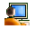
- le fenêtre des activités en cliquant sur l’icône
- la fenêtre des plannings en cliquant sur l’icône 

2. Comment naviguer à la souris dans un « explorateur ».

Lancer ADE Client, se connecter en entrant son nom d’utilisateur et son mot de passe, cliquer sur l’icône des projets et sélectionner un projet. Le projet du secteur Sciences pour l’année scolaire 2006-2007 s’appelle UCBL 2006-2007. Il y a aussi un projet UCBL 2006-2007 TEST prévu pour faire des tests et s’entraîner sans risque.

L’image suivante est une copie d’écran partielle, montrant la fenêtre des ressources, que l’on fait apparaître en cliquant sur l’icône des ressources :

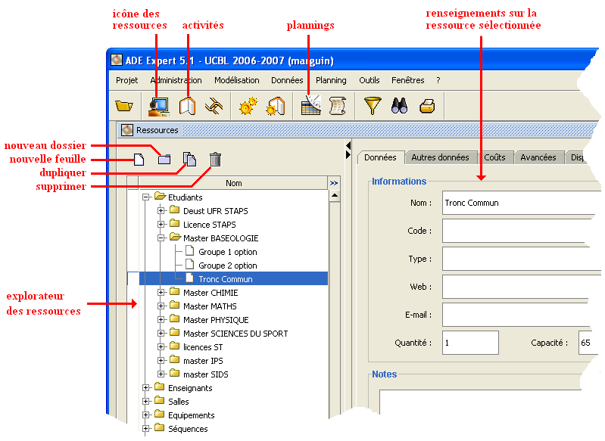

Dans l’explorateur, pour :
- sélectionner un élément : cliquer dessus (on peut sélectionner plusieurs éléments à la fois en cliquant dessus tout en maintenant enfoncée la touche <CONTROL>)
- ouvrir un dossier : cliquer sur le + situé devant
- fermer un dossier : cliquer sur le –
- créer un élément : sélectionner le dossier parent puis cliquer sur l’icône (ou si l’on veut créer un dossier)
- dupliquer un élément : le sélectionner puis cliquer sur l’icône
- déplacer un élément : faire un « glisser-déposer » à la souris (cliquer sur l’élément, maintenir enfoncé le bouton gauche de la souris, glisser jusqu’au dossier de destination et relâcher le bouton de la souris).
- supprimer un élément : le sélectionner puis cliquer sur l’icône

ATTENTION : les modifications que l’on apporte au projet sont automatiquement enregistrées, et il n’y a pas de possibilité d’annuler la dernière commande !

En temps normal, le travail dans ADE se limitera à sélectionner des activités (comportant éventuellement des demandes de salles) et les placer : se reporter au §5. En phase initiale, par contre, il faut créer les différentes ressources et activités : voir les §3 et 4.

3. Comment créer une ressource

Pour créer par exemple le groupe d’étudiants du §1, dans l’explorateur des ressources vous créez un nouveau dossier (icône ) que vous nommez « Master BASEOLOGIE » (champ Nom), puis dans ce dossier vous créez une nouvelle feuille (icône ) que vous nommez « Tronc Commun ». Saisissez également les informations utiles : un code (si possible le code Apogée), l’effectif du groupe (dans le champ Capacité).
De la même façon, vous pouvez créer des ressources Enseignants, des ressources Salles (pour celles-ci, n’oubliez pas de renseigner le champ Capacité) etc.
La Quantité d’une ressource doit être égale à 1, sauf si vous souhaitez rendre cette ressource utilisable plusieurs fois au même moment.

CONSEIL : pour créer rapidement plusieurs ressources analogues, faites-en une puis dupliquez-la autant de fois que nécessaire (icône ). Vous n’aurez alors qu’à modifier les informations qui changent.

4. Comment créer une activité

Supposons que vous vouliez créer un Cours de Stratégie, d’une durée d’1h30, destiné aux étudiants du groupe Tronc Commun du Master de Baséologie, avec l’enseignant Nimbus et dans l’amphi 1. Ce cours doit commencer dans la semaine du 11 septembre 2006 et se répéter pendant 10 semaines.

1°) Faites apparaître l’explorateur des activités (en cliquant sur l’icône des activités )

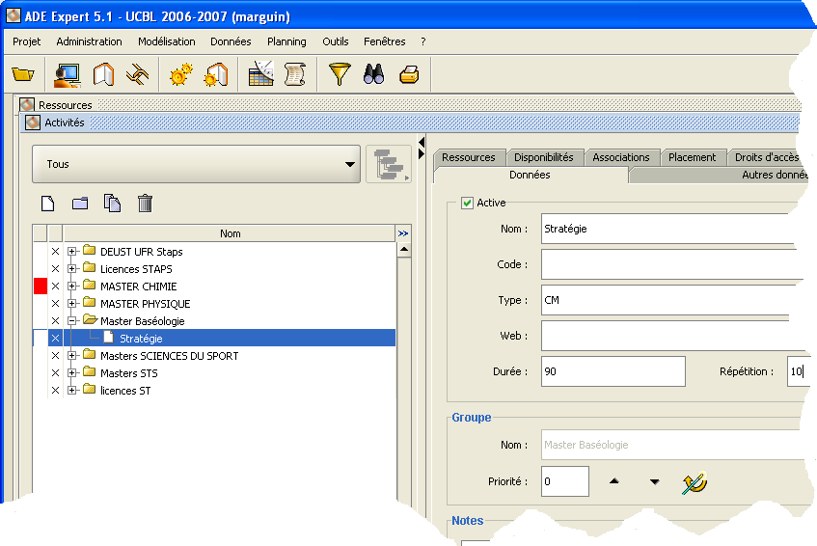

2°) Créez une nouvelle activité et documentez-la : cliquez sur l’icône « nouvelle feuille » dans le bon dossier (en créant d’abord ce dossier si nécessaire). Saisissez le nom du cours : « Stratégie », saisissez son type (CM) soit en le tapant, soit en le sélectionnant dans la liste des types déjà définis (icône ), saisissez la Durée en minutes (ici 90), tapez 10 dans le champ Répétitions. Il reste à préciser le délai de répétition : cliquez sur l’onglet Associations puis sur le lien « succession stricte » (icône ) (la succession est par défaut d’une semaine).

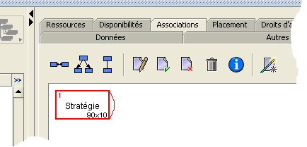

REMARQUE : on peut spécifier une durée sous la forme d’une somme ; par exemple 90+90 indiquerait que l’activité a deux sessions de 90 minutes chacune (2 séances dans la semaine).

3°) Indiquez quelles sont les ressources qui participent à l’activité : cliquez sur l’onglet Ressources, puis sur la ligne IMPOSER, puis sur le , et sélectionnez dans l’explorateur de ressources qui apparaît : le groupe d’étudiants Tronc Commun, l’enseignant Nimbus, la salle (amphi 1, ou « demande salle DEVU » pour réserver une salle mutualisée, ou « demande salle CRI » pour réserver une salle informatique).

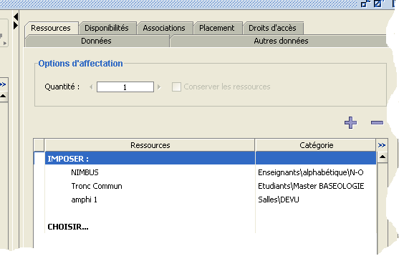
Chaque ligne CHOISIR permet d’ajouter un ensemble de ressources de même type, le choix final d’une ressource précise étant alors laissé à l’ordinateur, en fonction des disponibilités.
Le champ Notes (onglet Données) permet de donner des précisions, par exemple sur la salle souhaitée dans le cas d’une demande de salle.

5. Comment planifier manuellement une activité donnée

Vous devez placer l’activité sur le planning :
1°) Faites apparaître la fenêtre des plannings (en cliquant sur l’icône ). Dans l’explorateur des ressources (coin en haut à gauche), sélectionnez le groupe Tronc Commun. L’activité Stratégie apparaît dans la « corbeille » en bas à gauche. La corbeille rassemble les activités qui ne sont pas encore planifiées.
2°) Dans la zone des plannings (à droite), en cliquant sur les boutons du bas, faites apparaître la semaine du 11 septembre 2006.
3°) Cliquez sur l’activité « Stratégie » dans la corbeille et, tout en maintenant la souris appuyée, glissez jusqu’au créneau souhaité et relâchez (« glisser-déposer »). Pendant la manœuvre, les créneaux possibles apparaissent colorés. Vous pourrez ensuite déplacer l’activité ou la déplanifier (« glisser-déposer » dans la corbeille).
4°) En cliquant avec le bouton droit de la souris sur le rectangle de l’activité planifiée, vous pouvez verrouiller les dates et les ressources (ne verrouillez pas les ressources s’il y a demande de salle), ou encore envoyer une notification automatique par mail à toutes les ressources qui participent à l’activité (et qui ont un champ E-mail rempli).

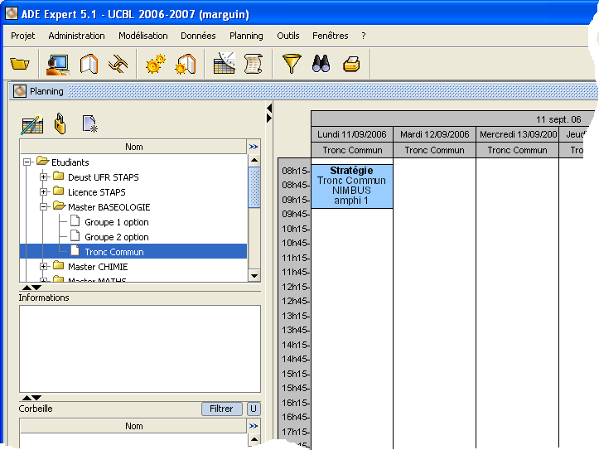
Si vous avez demandé une salle, le service de gestion des salles se chargera d’attribuer une salle à votre activité, sans la déplanifier. Le nom de cette salle apparaîtra alors dans le planning à la place de « demande salle ».

La fenêtre des plannings permet d’afficher et d’imprimer (icône ) le planning de n’importe quelle ressource ― par exemple un groupe d’étudiant, un enseignant, une salle ― ou d’un ensemble de ressources, en les sélectionnant dans l’explorateur qui se trouve en haut à gauche. On choisit la période à afficher en utilisant les boutons situés sous le planning.

6. Quelques trucs qui simplifient la vie

1°) Les trois fenêtres principales sont redimensionnables avec la souris. Dans chaque fenêtre, vous pouvez déplacer les barres de séparation entre deux zones. En cliquant sur les triangles noirs , vous agrandissez une partie de la fenêtre et faites disparaître momentanément l’autre partie. Un clic sur la barre d’en-tête d’un explorateur provoque le tri des informations affichées par ordre alphabétique du champ sur lequel vous avez cliqué (ou dans l’ordre inverse).

2°) A tout moment, en sélectionnant un élément et en cliquant avec le bouton droit de la souris, vous faites apparaître un menu contextuel qui permet d’effectuer certaines actions ou de basculer vers une autre fenêtre. Par exemple sur une activité planifiée, en demandant Ressources… vous pouvez voir et modifier, semaine par semaine, les choix effectués par l’ordinateur (dans le cas d’un CHOISIR…)

3°) Dans la fenêtre des activités, ayant fait une sélection dans l’explorateur, l’onglet Placement vous donne une description du planning en format texte, que vous pouvez copier-coller dans un tableur ou imprimer directement (sélectionner les lignes à copier ou imprimer). Les sessions non planifiées apparaissent en rouge. Un clic-droit sur l’une des lignes vous permet, par menu contextuel, de planifier directement :
- soit à l’aide d’un calendrier (demander « Placer/déplacer une session… »)
- soit graphiquement (demander « Planning… ») : on bascule alors dans la fenêtre des plannings.

REMARQUE : si vous venez de créer une activité (voir §4, 1°, 2°, 3°), c’est un moyen pratique de passer à l’étape de planification (en évitant la phase 1° du §5).

4°) Il est possible de se fabriquer des configurations personnelles, notamment :
- pour afficher des champs supplémentaires dans les différents explorateurs (icône situé en haut à droite de la barre d’en-tête de l’explorateur)
- pour afficher (et imprimer) les plannings, avec un grand nombre d’options (icône en haut à gauche de la fenêtre des plannings)
- pour ne voir que les activités liées à une ressource (ou un dossier de ressources) : gros bouton situé sur la fenêtre des activités, en haut à gauche, au dessus de l’explorateur des ressources).
- pour n’afficher délibérément qu’une partie des données et ainsi se créer son propre environnement de travail, grâce aux filtres étendus (icône ).
- pour faire des recherches (icône ), qui permettent la sélection rapide de certaines ressources selon les critères de votre choix.

CONSEIL : pour créer vos propres configurations de recherche, après avoir cliqué sur les jumelles, sélectionnez une configuration qui existe déjà, dupliquez-la (icône ), renommez cette copie et ensuite modifiez-la (icône ) en entrant vos propres critères de recherche. Même principe pour les configurations d’affichage et les filtres

7. Pour les collègues qui veulent concevoir leurs emplois du temps dans ADE

1°) Modéliser finement les enseignements :

- Créer les groupes d’étudiants et les structurer en différents dossiers selon les parcours, éventuellement mettre en place des inclusions de groupe à groupe (onglets Membres et Appartenances), saisir des préférences dans les disponibilités (onglet Disponibilités dans lequel on peut dessiner une grille personnalisée), définir des coûts (onglet Coûts) et leur attribuer des valeurs. Ces procédures peuvent s’appliquer à tout type de ressource.

- Créer les activités et les structurer selon les parcours de formation, éventuellement préciser des grilles de disponibilités, mettre en place des associations entre activités, qui sont représentées sous forme graphique (onglet Associations de la fenêtre des activités). Ces associations permettent de traduire différents types de contraintes (dépendances, successions strictes ou souples, alternances, incompatibilités etc) : utiliser les icônes ou alors (créer une association) et (modifier une association). Une association peut être momentanément désactivée (icône ) ou définitivement supprimée (icône ) : cela est très utile si, après avoir placé une activité répétée pendant plusieurs semaines, vous voulez déplacer manuellement l’une des séances sans bouger les autres.

2°) Utiliser le moteur de placement :

On peut lancer un calcul automatique du placement, tenant compte des contraintes introduites. L’accès au moteur de calcul se fait par l’icône(calcul global de tous les plannings), ou par l’icône (calcul partiel uniquement sur certaines activités, ce qui est vivement conseillé). Le moteur est ensuite capable d’optimiser le placement selon les coûts et préférences définis auparavant (qui peuvent être pondérés grâce à différents réglages). Le placement obtenu peut bien sûr être corrigé manuellement par la suite.

Pour plus de détails, se reporter au Manuel de l’Utilisateur d’ADE, qui est accessible sur le site d’ADESOFT : http://adeweb.univ-lyon1.fr/ (onglet Documentation).

En conclusion, on peut dire que les services rendus par le logiciel (notamment pour gérer correctement les conflits, calculer des plannings satisfaisants, éditer des emplois du temps détaillés, générer des états) seront d’autant meilleurs qu’on aura modélisé finement la structure des enseignements et leurs contraintes.

***

